
ESCUELA SUPERIOR POLITÉCNICA DE CHIMBORAZO
SEDE ORELLANA
CARRERA DE TECNOLOGÍAS DE LA INFORMACIÓN
PROYECTO INTEGRADOR · PAO 3
INFORME DE AVANCE (MEDIO CICLO)
TEMA:
DESARROLLO DE UN SISTEMA DE MONITOREO DE CALIDAD DEL AIRE BASADO EN SENSORES PARA LA ADQUISICIÓN, SIMULACIÓN Y MODELADO MATEMÁTICO DE VARIABLES FÍSICAS
INTEGRANTES:
Alan Paucar (líder del proyecto)
Lenin Manobanda
Andrea Quiroga
Daniela Valladolid
TUTOR (GUÍA):
Ing. Santiago Logroño
PERIODO ACADÉMICO: septiembre 2026 – febrero 2027
Francisco de Orellana, noviembre de 2026

RESUMEN
En la provincia de Orellana el calor y la humedad obligan a mantener cerrados aulas, oficinas y locales. En esos espacios el CO2 que exhalan las personas se acumula y nadie lo mide, porque un monitor comercial cuesta cerca de 250 dólares. Este proyecto desarrolla un sistema de bajo costo que mide CO2 estimado, temperatura, humedad y ruido en cualquier espacio cerrado, avisa con una pantalla, LEDs y un buzzer, y enciende un extractor de forma automática. Para probarlo se usa una maqueta con el aspecto de un aula de la sede, que funciona como banco de pruebas.
El aparato usa un ESP32 con los sensores MQ-135, DHT22 y MAX4466, una pantalla LCD 20x4 y un relé. Las lecturas viajan por USB a la computadora y se guardan en una base de datos MySQL 8 en tercera forma normal, con usuarios de permisos mínimos e integridad referencial. Con los datos se plantean dos modelos con ecuaciones diferenciales (mezclas y ley de enfriamiento de Newton) y dos funciones de dos variables, resueltos a mano y comprobados en MATLAB.
En este avance el sistema está diseñado y simulado en Wokwi: el protocolo de pruebas pasó 13 de 13 casos y dejó 111 lecturas cargadas en la base de datos de prueba. Con valores supuestos, un espacio de 144 m³ con 30 personas y casi sin ventilación pasa de 1000 ppm en unos 10 minutos. En el segundo ciclo se arma el aparato real, se programa la aplicación Java y se ajustan los modelos con datos reales.
Palabras clave: calidad del aire, ESP32, CO2, simulación, base de datos, ecuaciones diferenciales.

ABSTRACT
In Orellana, heat and humidity keep classrooms, offices and shops closed, and the CO2 that people breathe out builds up without being measured. This project develops a low-cost system that measures estimated CO2, temperature, humidity and noise in any closed space, warns with a display, LEDs and a buzzer, and turns on an exhaust fan by itself. A model classroom is used as a test bench. The device is based on an ESP32 with MQ-135, DHT22 and MAX4466 sensors. Readings go by USB to a computer and are stored in a MySQL 8 database. The data support two differential equation models (mixing and Newton's law of cooling) and two functions of two variables, solved by hand and checked in MATLAB. At mid-term the system is designed and simulated in Wokwi: 13 of 13 test cases passed and 111 readings were loaded into a test database. The real device and the Java desktop application are built in the second cycle.
Keywords: air quality, ESP32, CO2, simulation, database, differential equations.

ÍNDICE GENERAL
2. INTRODUCCIÓN Y PLANIFICACIÓN 8
2.1. Problema de estudio 8
2.2. Justificación 8
2.3. Objetivos 8
3. MARCO TEÓRICO Y TECNOLÓGICO 10
3.1. Estado del arte 10
3.2. Stack tecnológico 11
4. METODOLOGÍA DE DESARROLLO 12
4.1. Metodología y organización del trabajo 12
4.2. Requerimientos 13
5. PROPUESTA TÉCNICA (ARQUITECTURA Y DISEÑO) 14
5.1. Arquitectura del sistema 14
5.2. Reglas de funcionamiento y diagrama de procesos 15
5.3. Esquema de conexiones 16
5.4. Diseño de la base de datos 17
5.5. Diseño de la aplicación de escritorio 19
5.6. Maqueta (banco de pruebas) 20
5.7. Modelado matemático 21
6. IMPLEMENTACIÓN Y PRUEBAS (AVANCE) 24
6.1. Desarrollo del código 24
6.2. Protocolos de pruebas 25
6.3. Guía de despliegue 26
7. CONCLUSIONES Y RECOMENDACIONES 27
7.1. Conclusiones 27
7.2. Recomendaciones 27
8. REFERENCIAS Y ANEXOS 28
8.1. Bibliografía 28
8.2. Anexos 28

ÍNDICE DE FIGURAS
Figura 1. Diagrama de bloques (diagrama de solución) del sistema. 14
Figura 2. Diagrama de procesos del programa del ESP32. 16
Figura 3. Esquema de conexiones (versión 3, divisor 10 kΩ / 10 kΩ). 17
Figura 4. Modelo entidad-relación (notación de Chen, cardinalidades 1… 17
Figura 5. Modelo físico en MySQL con tipos de dato y claves. 18
Figura 6. Wireframe de la pantalla Live view (monitor en vivo). 19
Figura 7. Diagrama de clases (MVC + DAO). 19
Figura 8. Diagrama de casos de uso. 20
Figura 9. Diagrama de despliegue: ESP32 y PC unidos por USB… 20
Figura 10. Vista 3D de la maqueta con la tapa abierta. 21
Figura 11. Modelo de mezclas con tres niveles de ventilación (MATLAB). 22
Figura 12. Curvas de nivel de DI(T, H) en los límites de cada… 23
Figura 13. P05: CO2 alto (izquierda) y P06: histéresis, el extractor… 25

ÍNDICE DE TABLAS
Tabla 1. Alcance del proyecto. 9
Tabla 2. Trabajos similares revisados. 10
Tabla 3. Stack tecnológico del proyecto. 11
Tabla 4. Roles del equipo (confirmados el 25 de octubre de 2026). 12
Tabla 5. Cronograma del proyecto. 12
Tabla 6. Presupuesto estimado. 12
Tabla 7. Requerimientos funcionales. 13
Tabla 8. Requerimientos no funcionales. 13
Tabla 9. Variables, sensores y señales. 14
Tabla 10. Reglas del firmware. 15
Tabla 11. Diccionario de datos de la tabla LECTURA (las seis tablas… 18
Tabla 12. Restricciones, normalización y usuarios. 18
Tabla 13. Variables de los modelos de Ecuaciones Diferenciales. 21
Tabla 14. Primeros cálculos e interpretación. 22
Tabla 15. Cronograma de Cálculo de Varias Variables. 23
Tabla 16. Protocolo de pruebas de la simulación (resumen). 25
Tabla 17. Pruebas de integridad de la base de datos. 26
Tabla 18. Enlaces del proyecto. 28
Tabla 19. Acta de reuniones y decisiones. 29
Tabla 20. Cumplimiento del formato estándar del proyecto integrador. 30
Tabla 21. Documentos de cada materia. 30

GUÍA DE LECTURA POR MATERIA
Este es un solo informe para todas las materias de PAO 3. Las secciones siguen la numeración del formato estándar del proyecto integrador. La tabla indica dónde está lo que califica cada docente. Las piezas completas de cada materia van en el Anexo D.
Materia (docente) | Dónde está en este informe
Sistemas de Comunicación (Ing. Santiago Logroño) | 2 · 3.2 · 5.1 a 5.3 · 5.6 · 6.1 y 6.2 · Anexo E
Ecuaciones Diferenciales (Ing. Mishell Játiva) | 5.7.1 · pieza completa en el Anexo D
Cálculo de Varias Variables (Ing. Hugo) | 5.7.2 (incluye cronograma) · pieza completa en el Anexo D
Fundamentos de Bases de Datos (Ing. Paúl Paguay) | 5.4 · 5.5 · pruebas de la BD en 6.2 · 6.3
Gestión de Proyectos TI (Ing. Roberto Vásconez) | 2.1 a 2.3 (alcance) · 4.1 (roles, cronograma, presupuesto) · 4.2 · Anexo B
Realidad Socioeconómica (Eco. Carlos López) | 2.1 · 2.2 · 3.1 · pieza completa en el Anexo D
Inglés III (Lic. Francis Pacheco) | Abstract · 5.5 (wireframe) · 6.1 (código en inglés) · 6.2 (iteración)

2. INTRODUCCIÓN Y PLANIFICACIÓN

2.1. Problema de estudio
La provincia de Orellana tiene 182 166 habitantes [1]. La humedad relativa promedio está entre 80 % y 89 % todo el año y las máximas rondan los 27 a 30 °C [2]. Con ese clima, aulas, oficinas y locales pasan cerrados, con ventilador o aire acondicionado. En un espacio cerrado cada persona exhala CO2 y, si el aire no se renueva, la concentración sube. El aire exterior tiene unas 420 ppm; por encima de unos 1000 ppm el espacio se considera mal ventilado y las personas se cansan y pierden concentración [3].
El problema es que nadie lo mide. Un monitor comercial de CO2 con sensor NDIR cuesta cerca de 250 dólares [4], en una provincia donde el 76,2 % de la población está en pobreza por ingresos [5]. Hoy no existe una forma barata de saber, en el momento, si el aire está mal ventilado, si hace demasiado calor o si hay demasiado ruido, ni un registro de esas condiciones para estudiarlas.

2.2. Justificación
Un sistema con un ESP32 y sensores de bajo costo resuelve las dos partes del problema. Primero, el aparato mide y actúa solo: muestra los valores, avisa y enciende un extractor aunque la computadora esté apagada. Segundo, cada lectura se guarda en una base de datos, y con esos datos se pueden calcular cosas útiles, como cuánta ventilación necesita un espacio según su volumen y el número de personas.
La solución es viable con TI porque todo se puede diseñar y probar antes de comprar: el circuito y el programa se simularon en Wokwi, la base de datos se probó con los datos de la simulación y los modelos se resolvieron a mano y se comprobaron en MATLAB. El costo estimado del aparato con su maqueta es de unos 101 dólares, cerca de 2,5 veces menos que un monitor comercial, con componentes que se compran en Ecuador.

2.3. Objetivos

Objetivo general
Desarrollar un sistema de monitoreo de calidad del aire de bajo costo, basado en un ESP32 y sensores, que mida CO2 estimado, temperatura, humedad y ruido en espacios cerrados (aulas, oficinas o locales), avise y active un extractor de forma automática, y guarde los datos para su modelado matemático.

Objetivos específicos
- Analizar los sensores, las variables y los umbrales adecuados para un espacio cerrado de la Amazonía, considerando costo y disponibilidad en Ecuador.
- Diseñar e implementar el sistema (circuito, programa del ESP32, base de datos y aplicación), primero en simulación y después en una maqueta que sirve de banco de pruebas.
- Validar el funcionamiento con protocolos de pruebas y con datos reales, y usar esos datos para ajustar los modelos matemáticos.

Alcance
Tabla 1. Alcance del proyecto.
Incluye | No incluye
Un aparato con ESP32 que mide CO2 estimado, temperatura, humedad y ruido | Medición certificada o calibrada con un equipo de referencia
Alertas locales: pantalla, 6 LEDs y buzzer; extractor de 5 V por relé | Control del aire acondicionado o de las ventanas reales del edificio
Maqueta con el aspecto de un aula, a escala 1:20, como banco de pruebas | Instalación permanente en un espacio real
Comunicación USB con una PC, solo de ida | WiFi, nube, aplicación móvil o acceso remoto
Base de datos MySQL 8 y aplicación de escritorio en Java (segundo ciclo) | Gases de mecheros, PM2.5, ozono o monóxido de carbono
Modelos de Ecuaciones Diferenciales y Varias Variables con datos reales | Más de un aparato o varios espacios a la vez

Beneficiarios
- Directos: personas que pasan varias horas en espacios cerrados: estudiantes y docentes en aulas y laboratorios, trabajadores en oficinas, dueños y clientes de pequeños negocios con aire acondicionado.
- Indirectos: instituciones y negocios de la zona que podrían usar un sistema de bajo costo. En este proyecto los datos se toman en la maqueta y en el local comercial de un integrante del grupo.

3. MARCO TEÓRICO Y TECNOLÓGICO

3.1. Estado del arte
Durante la revisión encontramos varios sistemas parecidos. Todos miden CO2 en interiores con un microcontrolador barato, pero cambian en el sensor, en cómo envían los datos y en el costo.
Tabla 2. Trabajos similares revisados.
Trabajo | Qué hicieron | Qué tomamos y qué cambia en el nuestro
VentQsys, Universitat de València (España) [6] | Nodos con NodeMCU (ESP8266), sensor NDIR MH-Z19 y DHT22 para aulas. Envían por WiFi a un servidor y a una app Android. Cada nodo cuesta menos de 70 (euros o dólares) y dura unas 12 h con pilas. | Usamos el mismo DHT22 y la idea del aula. Nosotros no usamos WiFi (regla del ciclo) y el aparato actúa: enciende un extractor.
Aquality32, Universidad Nacional de Colombia [7] | Equipo con ESP32-WROOM, sensor SCD30 (CO2, temperatura y humedad) y sensor de partículas. Guarda en Google Sheets. Cuesta unos 170 dólares. | Confirma el ESP32 como base. Su sensor de CO2 es más preciso pero mucho más caro; por eso el nuestro da CO2 estimado con el MQ-135.
Sistema embebido e IoT, Universidad Politécnica Salesiana, Quito [8] | ESP32 con sensores MQ y BME280 para aulas y oficinas; envía a Firebase y tiene app web y pantalla OLED. | Es un caso de Ecuador con sensores MQ como los nuestros. Nosotros sumamos ruido, actuación con extractor y modelado matemático.

Lo que no vimos en esos trabajos es la parte que une todo: un aparato que decide solo, una base de datos relacional con integridad referencial y modelos matemáticos que salen de los mismos datos. Eso es lo que propone este proyecto.

Conceptos base
- CO2 como indicador de ventilación: en un espacio con personas el CO2 sube por la respiración. Se usa como señal de que el aire no se renueva: ≈ 420 ppm afuera, 800 ppm aviso y 1000 ppm límite de buena ventilación [3].
- Sensor MQ-135: detecta una mezcla de gases sin distinguirlos. Por eso el valor se presenta como CO2 estimado, no como medición certificada.
- ADC del ESP32: convierte un voltaje en un número de 0 a 4095 (12 bits). Con atenuación de 11–12 dB, Espressif recomienda entradas entre 150 y 2450 mV [9].
- Histéresis: el extractor se enciende con un umbral y se apaga con otro más bajo, para que el relé no se prenda y apague a cada rato cerca del límite.

3.2. Stack tecnológico
Tabla 3. Stack tecnológico del proyecto.
Herramienta | Para qué se usa | Por qué se eligió
ESP32 DevKitC V4 (C++ con Arduino IDE) | Leer sensores, decidir, mostrar y enviar por USB | ADC de 12 bits, varios pines, barato ($11,90) y disponible en Wokwi
Wokwi (simulador en línea) | Simular el circuito y el programa antes de comprar | Tiene ESP32, DHT22, LCD 20x4, relé y sensor de gas; gratis
MQ-135, DHT22, MAX4466 | CO2 estimado; temperatura y humedad; ruido | Bajo costo; el DHT22 mide hasta 100 % de humedad (el DHT11 solo 90 %)
MySQL 8 + MySQL Workbench | Base de datos de las lecturas | Gestor relacional visto en Fundamentos de BD; gratis; usuarios y permisos
Java (MVC + DAO), NetBeans | Aplicación de escritorio (segundo ciclo) | Lenguaje de POO de la carrera; mismo patrón del proyecto anterior
MATLAB Online | Gráficas y comprobación numérica de los modelos | Se usa en Sistemas de Comunicación; cuenta institucional
Windows 10/11 | Sistema operativo de la PC | El que tienen los integrantes y el laboratorio
GitHub | Repositorio del código, la base de datos y las figuras | Lo pide el formato (enlace obligatorio)

4. METODOLOGÍA DE DESARROLLO

4.1. Metodología y organización del trabajo
Se usa Prototipado: simulación en Wokwi, pruebas, correcciones y, recién después, el aparato real. El proyecto dura dos ciclos. El primero (septiembre a noviembre) es de diseño y simulación; el segundo (noviembre a febrero) es de construcción y datos reales. Dentro de cada fase se prueba y se corrige. Por ejemplo, el sensor de monóxido de carbono (MQ-7) se cambió por uno de ruido después de la revisión del Ing. Logroño, y la pantalla parpadeaba hasta que se corrigió la forma de escribir en ella.
Tabla 4. Roles del equipo (confirmados el 25 de octubre de 2026).
Integrante | Rol | Responsabilidades
Alan Paucar | Líder del proyecto y modelado matemático | Coordina al grupo y el cronograma; modelos de Ecuaciones Diferenciales y Varias Variables; informe y repositorio
Lenin Manobanda | Hardware y base de datos | Circuito, tabla de pines, esquema y lista de materiales; diseño e implementación de la base de datos
Andrea Quiroga | Simulación, pruebas y diseño de la app | Simulación en Wokwi, protocolo de pruebas, wireframe y diagramas UML
Daniela Valladolid | Gestión y contexto social | Planificación, interesados, requisitos, cronograma y contexto de Orellana

Tabla 5. Cronograma del proyecto.
Fecha | Actividad | Estado
Sep – oct 2026 | Tema, investigación de sensores, arquitectura y lista de materiales | Hecho
Oct 2026 | Esquema de conexiones y simulación completa en Wokwi | Hecho
22 – 25 oct | Protocolo de pruebas (13/13), base de datos, modelos de ED y VV | Hecho
26 oct – 3 nov | Base de datos en MySQL Workbench, repositorio, ensayo de la exposición | En curso
4 nov | Exposición del avance de medio ciclo | Pendiente
Nov – dic 2026 | Compra de componentes; armado del aparato y de la maqueta; aplicación Java | Pendiente
Ene 2027 | Toma de datos en la maqueta y en un local comercial (2 a 3 semanas) | Pendiente
Feb 2027 | Modelado con datos reales, informe final y defensa | Pendiente

Tabla 6. Presupuesto estimado.
Rubro | Valor
Componentes electrónicos (Megatrónica, precios al 13 de octubre) | $70,28
Maqueta (MDF, bisagras, pegamento, incienso; estimado) | $16,50
Reserva de contingencia (10 %) | $8,68
Envío Quito – El Coca (estimado) | $6,00
Total aproximado | $101,46

4.2. Requerimientos
Tabla 7. Requerimientos funcionales.
Código | Requisito funcional | Se verifica con
RF-01 | Medir CO2 estimado, temperatura, humedad y ruido cada ~4 s | P13
RF-02 | Mostrar los cuatro valores, el estado del extractor y un mensaje en la pantalla | P03–P11
RF-03 | Indicar el estado del aire con un semáforo de LEDs | P03–P05
RF-04 | Sonar una alarma intermitente solo con CO2 ≥ 1200 ppm | P05, P11
RF-05 | Encender el extractor con CO2 ≥ 1200 ppm o T ≥ 30 °C y apagarlo con histéresis | P05–P08
RF-06 | Avisar ruido alto (≥ 70 dB en 3 lecturas seguidas) solo con LED y mensaje | P10, P11
RF-07 | Detectar la falla del sensor de temperatura y seguir funcionando con el CO2 | P12
RF-08 | Enviar cada lectura por USB en formato fijo de 5 valores | P13
RF-09 | Guardar cada lectura con fecha, hora y sesión en la base de datos | Carga de 111 lecturas
RF-10 | Mostrar historial y gráficas de las lecturas (aplicación, segundo ciclo) | Fin de ciclo

Tabla 8. Requerimientos no funcionales.
Código | Requisito no funcional | Se verifica con
RNF-01 | El aparato decide y alerta aunque la computadora esté apagada (disponibilidad) | Diseño: la lógica está en el ESP32
RNF-02 | Costo total menor a 110 dólares | Presupuesto: ≈ $101,46
RNF-03 | Sin WiFi ni internet: USB solo de ida (seguridad) | Diseño y pruebas
RNF-04 | La aplicación usa un usuario de la base de datos que solo inserta y consulta (seguridad) | Diseño de la BD
RNF-05 | Una lectura cada ~4 s y la pantalla no parpadea al actualizarse (velocidad) | P13 y observación O1
RNF-06 | Componentes que se compran en Ecuador; se puede repetir en otros espacios (escalabilidad) | Lista de materiales
RNF-07 | Código comentado en inglés | Código del ESP32

5. PROPUESTA TÉCNICA (ARQUITECTURA Y DISEÑO)

5.1. Arquitectura del sistema
El sistema tiene tres partes que se pueden explicar con una frase: el aparato decide, la computadora recuerda y MATLAB estudia. El ESP32 lee los sensores, decide y actúa. La aplicación Java recibe cada lectura por USB, le pone fecha y hora y la guarda en MySQL. MATLAB trabaja después con los datos guardados.
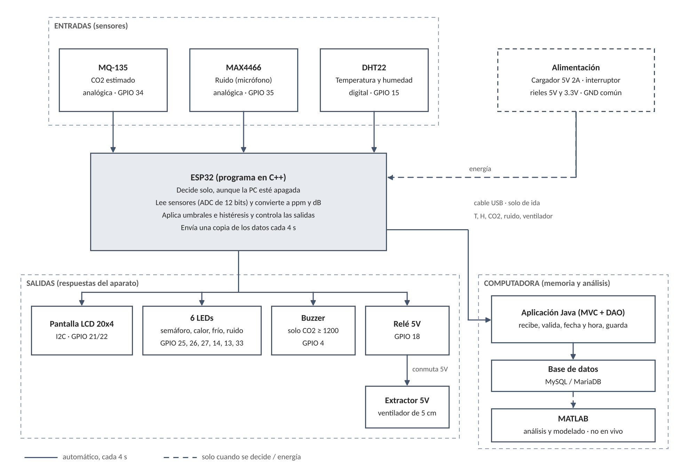
Figura 1. Diagrama de bloques (diagrama de solución) del sistema.
Tabla 9. Variables, sensores y señales.
Variable | Sensor | Tipo de señal | Conexión al ESP32
CO2 estimado | MQ-135 (5 V) | Analógica (ADC 12 bits) | Divisor 10 kΩ / 10 kΩ → GPIO 34 (máx. 2,5 V)
Temperatura y humedad | DHT22 (3,3 V) | Digital de un hilo | GPIO 15
Ruido | MAX4466 (3,3 V) | Analógica (ADC 12 bits) | GPIO 35 directo
Pantalla | LCD 20x4 | I2C (dirección 0x27) | SDA 21, SCL 22
Datos a la PC | Cable USB | UART serial 115200, solo de ida | Puerto micro-USB

5.2. Reglas de funcionamiento y diagrama de procesos
Tabla 10. Reglas del firmware.
Condición | LED | Mensaje | Buzzer | Extractor
CO2 < 800 ppm | Verde | AIRE Normal | No | —
CO2 800–1199 ppm | Amarillo | VENTILAR | No | —
CO2 ≥ 1200 ppm | Rojo | CO2 ALTO | Cada ~4 s | Prende
T ≥ 30 °C | Naranja | CALOR | No | Prende
T < 20 °C | Azul | FRIO | No | —
Ruido ≥ 70 dB, 3 lecturas seguidas | Blanco | RUIDO ALTO | Nunca | No
Falla del DHT22 | — | ERROR DHT22 | No | Decide por CO2

El extractor se enciende con T ≥ 30 °C o CO2 ≥ 1200 ppm y se apaga solo con T ≤ 25 °C y CO2 < 1000 ppm. En la zona intermedia se queda como estaba (histéresis). El aviso de ruido nunca usa el buzzer, porque el micrófono lo escucharía y la alarma no pararía.
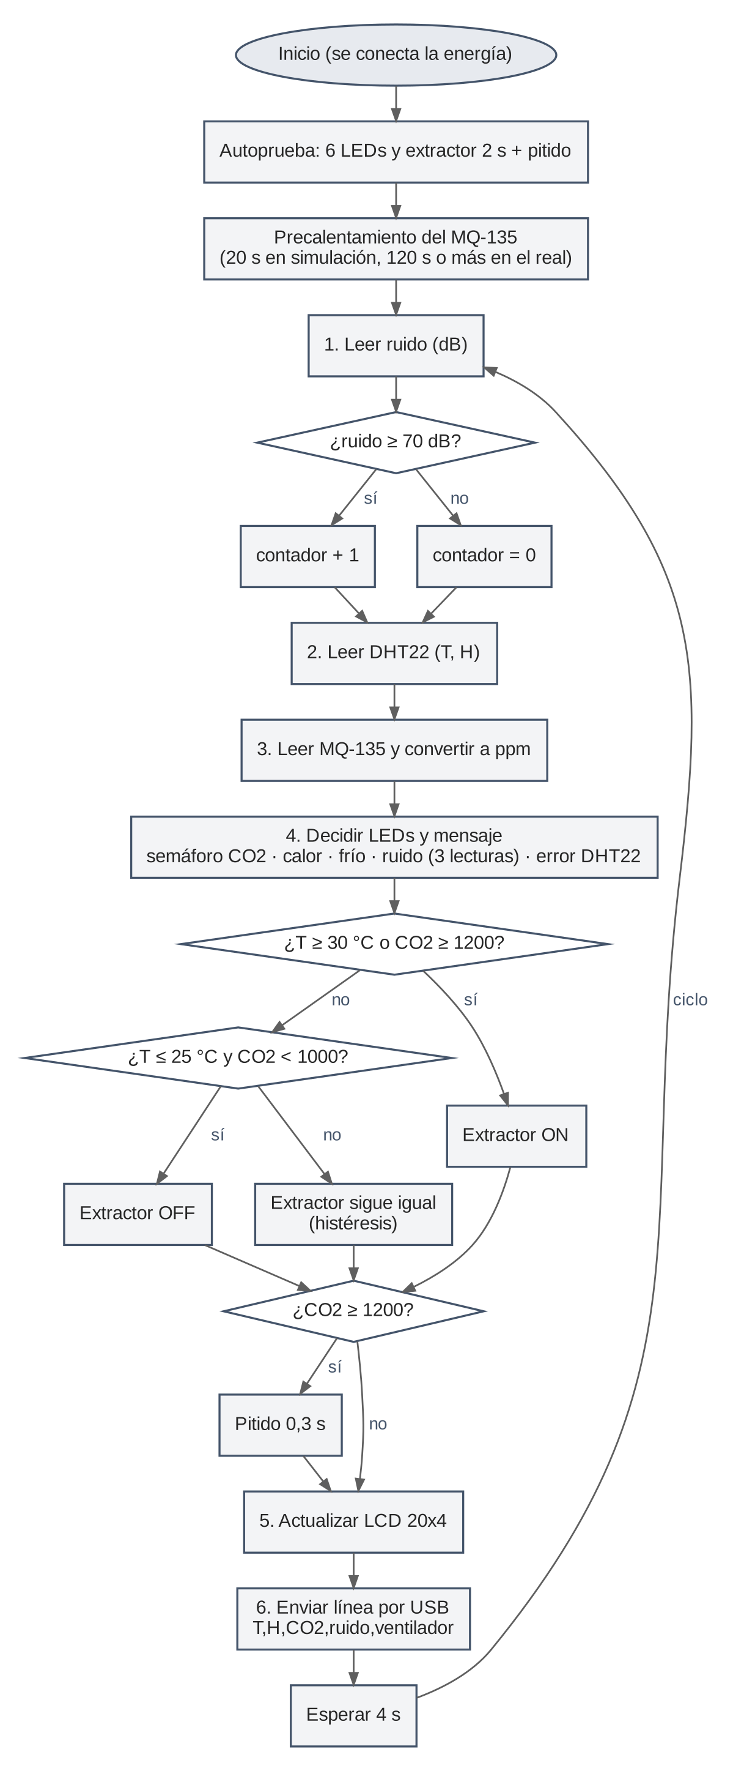
Figura 2. Diagrama de procesos del programa del ESP32.

5.3. Esquema de conexiones
El esquema vigente es la versión 3. El divisor del MQ-135 quedó en 10 kΩ / 10 kΩ: con 5 V a la entrada, al GPIO 34 llegan como máximo 2,5 V, dentro del rango recomendado del ADC [9]. La energía viene de un cargador de 5 V y 2 A; el riel de 3,3 V sale del ESP32 y todos los GND están unidos.
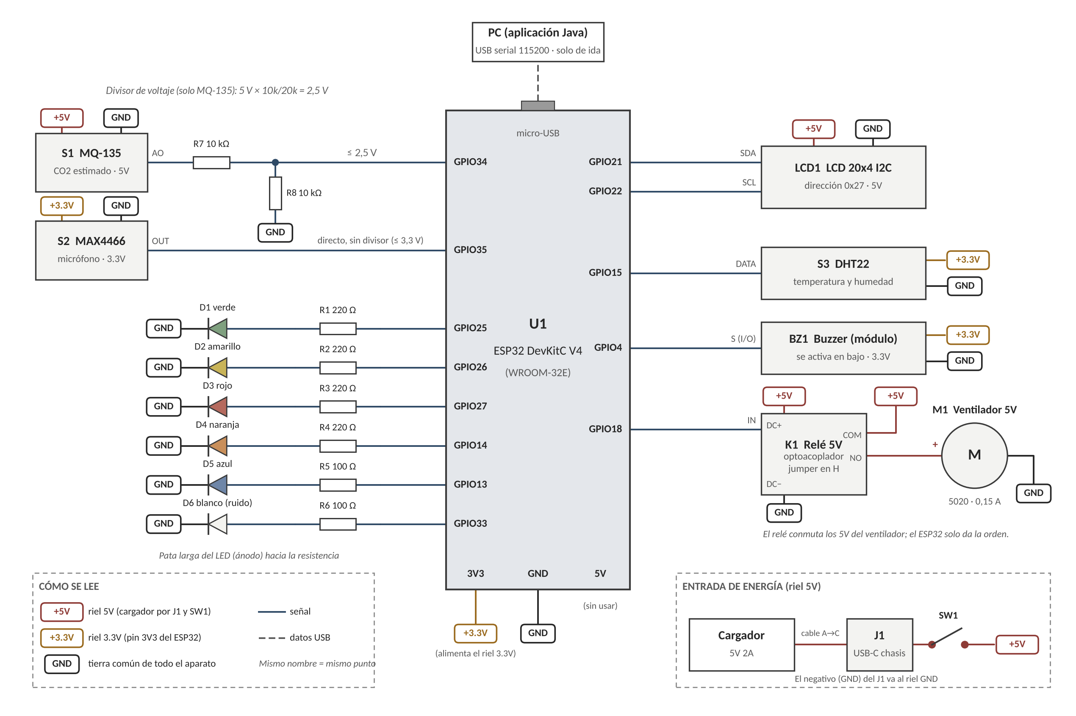
Figura 3. Esquema de conexiones (versión 3, divisor 10 kΩ / 10 kΩ).

5.4. Diseño de la base de datos
La base de datos se llama aire_db y se implementa en MySQL 8. Guarda dónde y con qué dispositivo se midió, cada lectura y las alertas que generó. Si el DHT22 falla, el ESP32 manda −999 y la temperatura y la humedad se guardan como NULL.
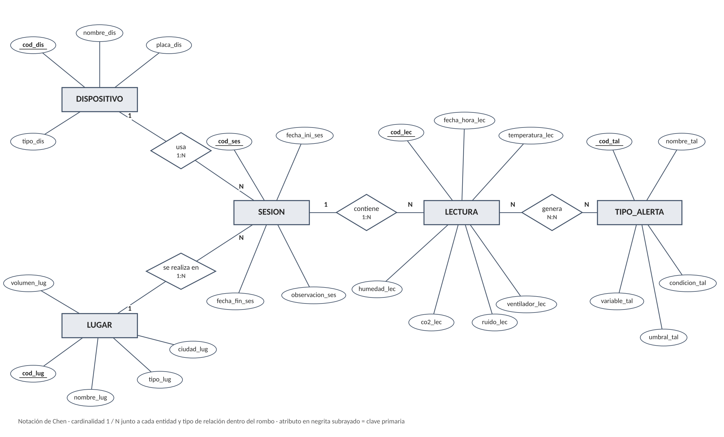
Figura 4. Modelo entidad-relación (notación de Chen, cardinalidades 1 / N).
Modelo relacional (clave primaria subrayada en el diagrama físico; FK = clave foránea):
- DISPOSITIVO (cod_dis, nombre_dis, placa_dis, tipo_dis)
- LUGAR (cod_lug, nombre_lug, tipo_lug, volumen_lug, ciudad_lug)
- SESION (cod_ses, fecha_ini_ses, fecha_fin_ses, observacion_ses, cod_dis FK, cod_lug FK)
- LECTURA (cod_lec, fecha_hora_lec, temperatura_lec, humedad_lec, co2_lec, ruido_lec, ventilador_lec, cod_ses FK)
- TIPO_ALERTA (cod_tal, nombre_tal, variable_tal, condicion_tal, umbral_tal)
- ALERTA (cod_lec FK, cod_tal FK): sale de la relación N:N entre LECTURA y TIPO_ALERTA
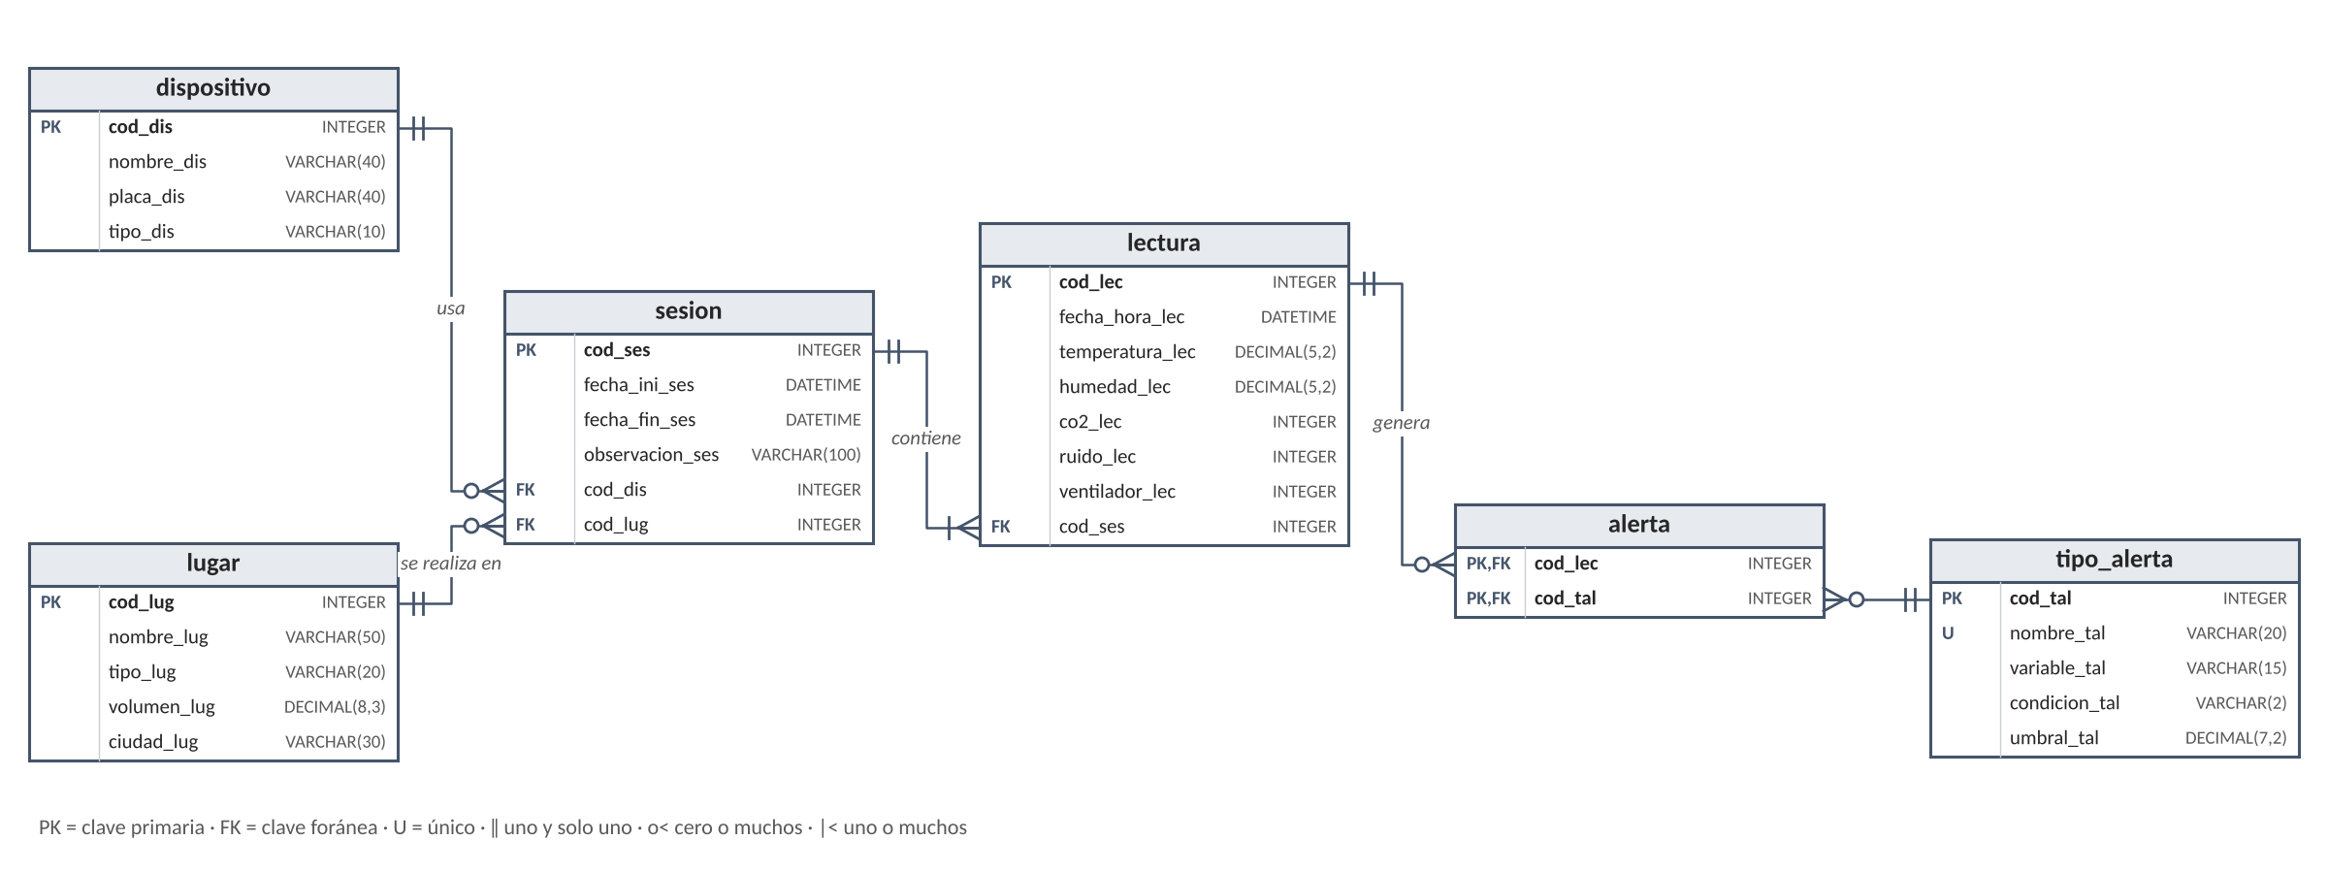
Figura 5. Modelo físico en MySQL con tipos de dato y claves.
Tabla 11. Diccionario de datos de la tabla LECTURA (las seis tablas están en el Anexo D).
Campo | Tipo | Nulo | Clave | Descripción
cod_lec | INTEGER | No | PK | Código de la lectura (autoincremental)
fecha_hora_lec | DATETIME | No |  | Fecha y hora que pone la aplicación
temperatura_lec | DECIMAL(5,2) | Sí |  | Temperatura en °C (NULL si falla el DHT22)
humedad_lec | DECIMAL(5,2) | Sí |  | Humedad relativa en %, entre 0 y 100
co2_lec | INTEGER | No |  | CO2 estimado en ppm, ≥ 0
ruido_lec | INTEGER | No |  | Ruido en dB, ≥ 0
ventilador_lec | INTEGER | No |  | Extractor: 1 encendido, 0 apagado
cod_ses | INTEGER | No | FK | Sesión a la que pertenece

Tabla 12. Restricciones, normalización y usuarios.
Elemento | Decisión
Integridad referencial | sesion → dispositivo y lugar: RESTRICT al borrar · lectura → sesion y alerta → lectura: CASCADE · alerta → tipo_alerta: RESTRICT
Normalización | Tercera forma normal: sin grupos repetidos, sin dependencias parciales ni transitivas
Usuarios | admin_aire (todos los permisos) y app_aire (solo SELECT e INSERT); ambos en localhost; la aplicación nunca usa root

5.5. Diseño de la aplicación de escritorio
En este ciclo la aplicación es solo diseño: wireframe de 3 pantallas y diagramas UML. Se programa en el segundo ciclo con MVC + DAO, como en el proyecto anterior: la vista solo muestra, el controlador procesa cada línea del puerto USB y solo las clases DAO tocan la base de datos, con PreparedStatement.
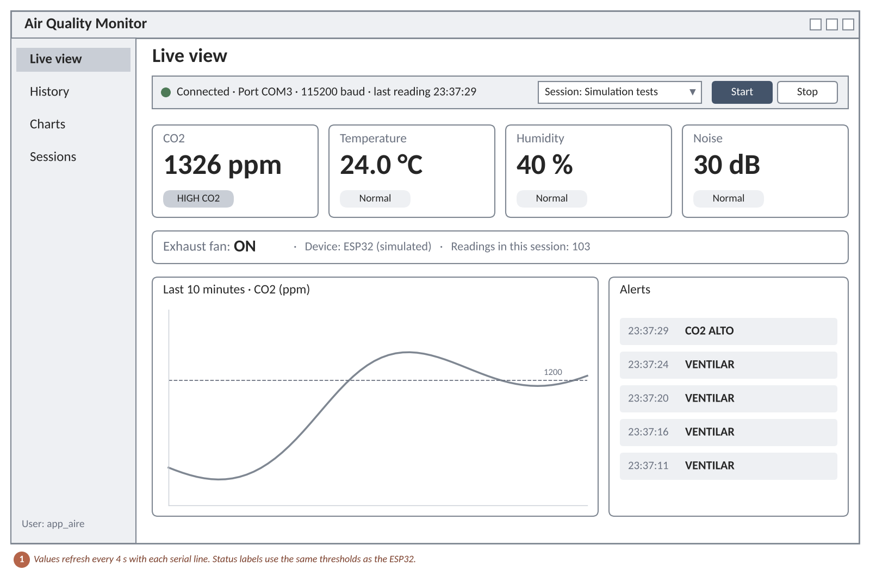
Figura 6. Wireframe de la pantalla Live view (monitor en vivo).
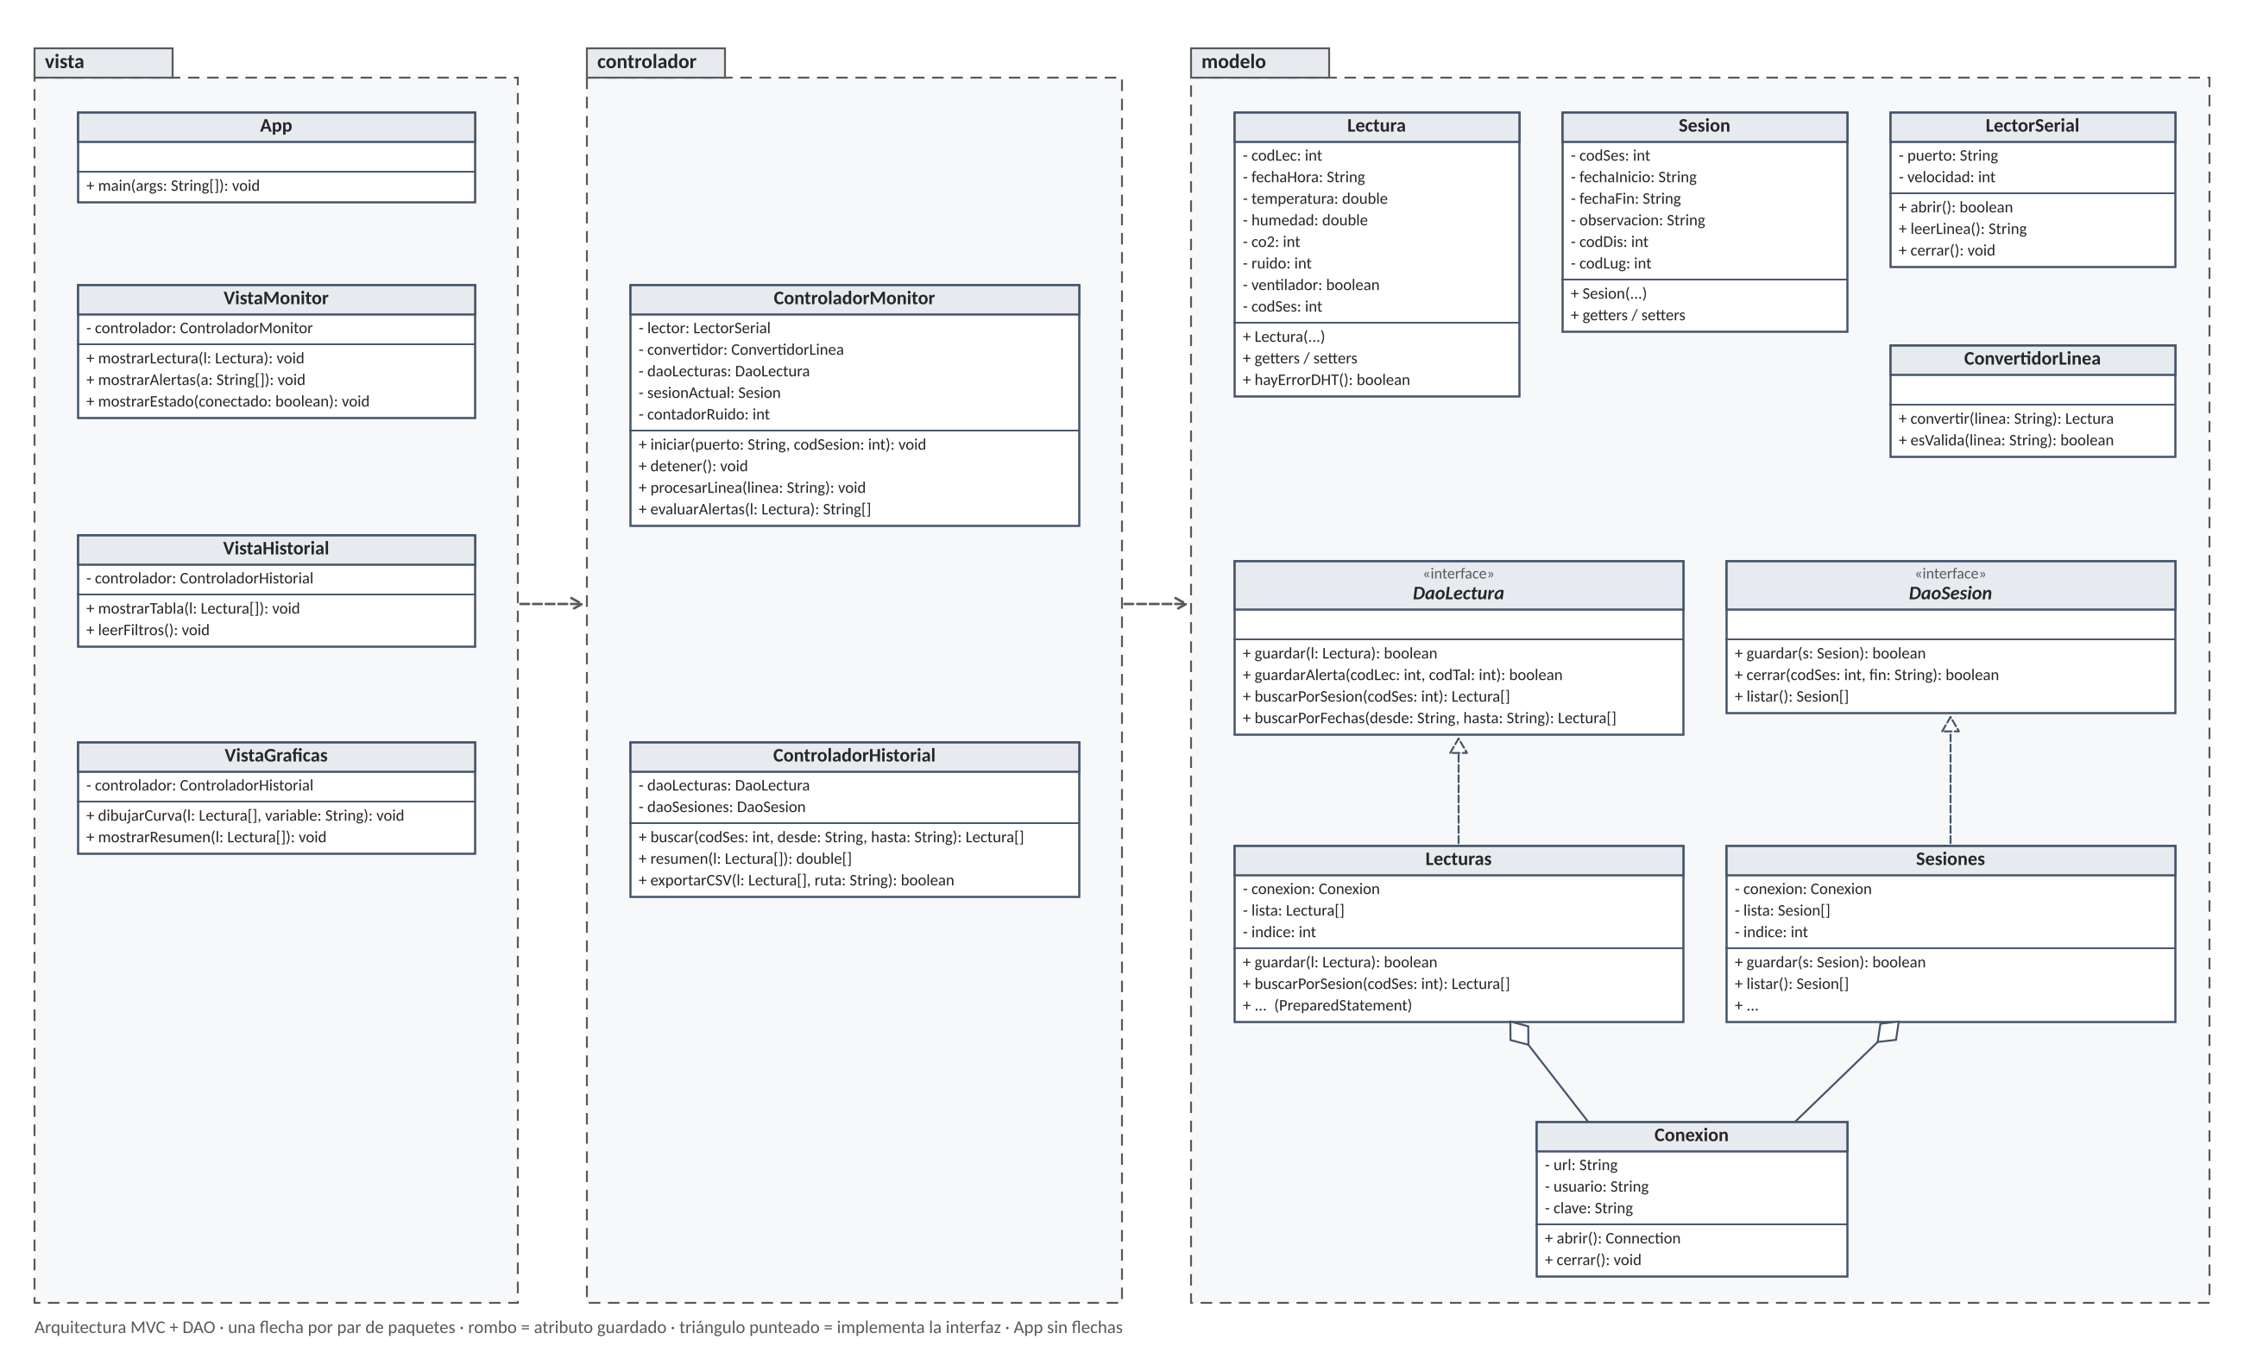
Figura 7. Diagrama de clases (MVC + DAO).
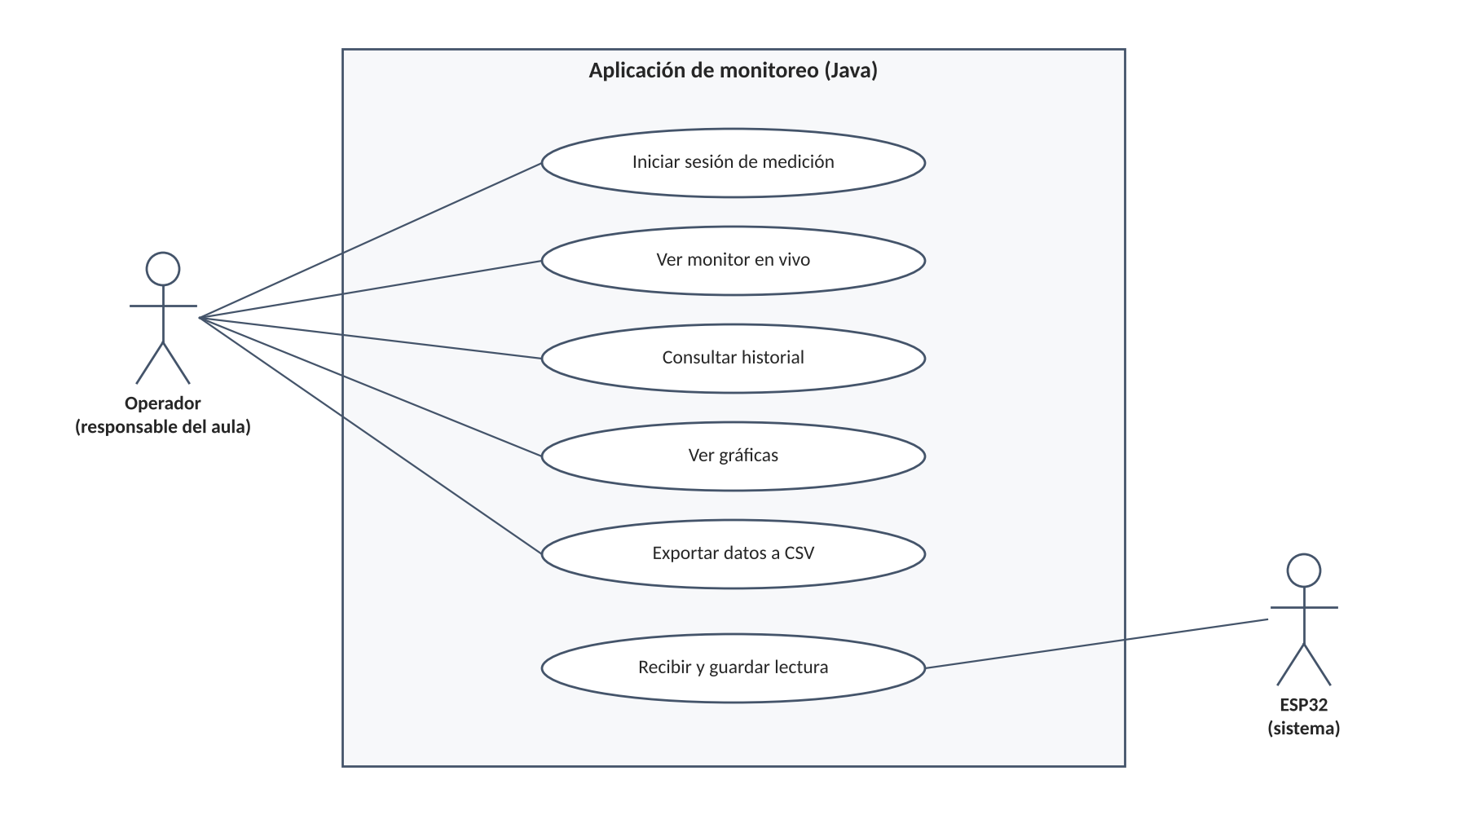
Figura 8. Diagrama de casos de uso.
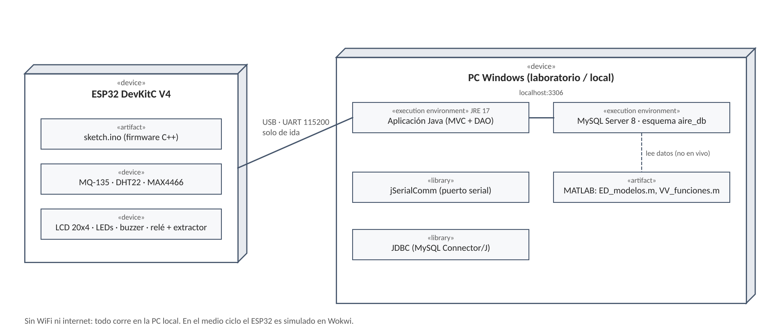
Figura 9. Diagrama de despliegue: ESP32 y PC unidos por USB; aplicación y MySQL en la misma PC.

5.6. Maqueta (banco de pruebas)
La maqueta mide 40 × 30 × 25 cm sobre una base de 8 cm donde va oculta la electrónica (escala ≈ 1:20, volumen interior ≈ 0,03 m³). Tiene el aspecto de un aula real de la sede, pero el sistema no es solo para aulas: la maqueta es un espacio cerrado de volumen conocido donde se prueban los sensores, las alertas y el extractor. Se construye con MDF de 3 mm y el techo es una tapa removible. El extractor atraviesa la pared derecha y la ventana pequeña de la pared opuesta deja entrar el aire.
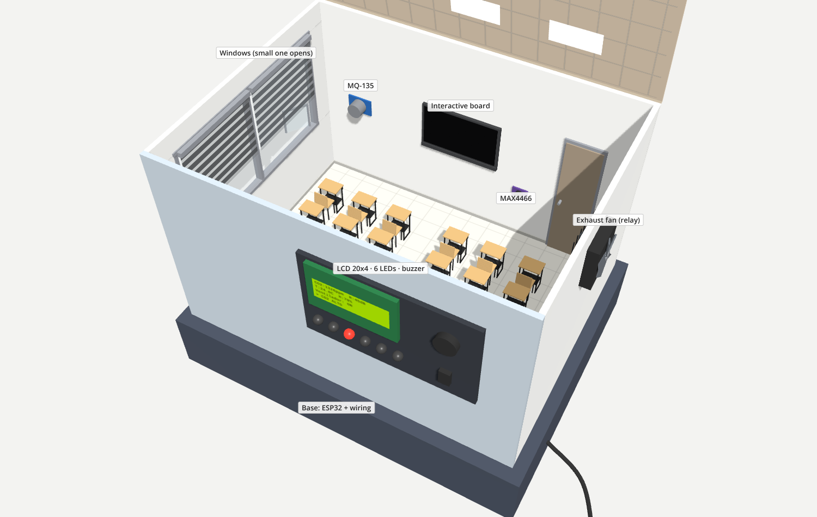
Figura 10. Vista 3D de la maqueta con la tapa abierta.

5.7. Modelado matemático
Los modelos son generales: para cualquier espacio cerrado solo cambian el volumen V, la ventilación Q y el número de personas n. Los números de este avance usan valores supuestos (un espacio de 144 m³ con 30 personas); en el segundo ciclo se reemplazan con los datos reales. El procedimiento completo, paso a paso, está en las piezas del Anexo D.

5.7.1. Ecuaciones Diferenciales
Tabla 13. Variables de los modelos de Ecuaciones Diferenciales.
Tipo | Variable | De dónde sale
Independiente | t: tiempo (min) | Fecha y hora que pone la aplicación
Dependiente | C(t): concentración de CO2 (ppm) | MQ-135
Dependiente | T(t): temperatura (°C) | DHT22
Parámetros | V, Q, G (CO2 de las personas), C_{ext} ≈ 420 ppm, k, T_{a} | Medidos o ajustados con los datos

Modelo de mezclas (CO2): el cambio es lo que entra menos lo que sale. Se escribe como ecuación lineal y se resuelve con factor integrante, con k = Q/V:
$V\frac{dC}{dt} = G + QC_{ext} − QC → \frac{dC}{dt} + kC = \frac{G}{V} + kC_{ext} u(t) = e^{kt}$
$C(t) = C_{ss} + \left(C_{0} − C_{ss}\right)e^{−kt} C_{ss} = C_{ext} + \frac{G}{Q}$
Ley de enfriamiento de Newton (temperatura): se resuelve por variables separables con w = T − T_{a}:
$\frac{dT}{dt} = −k\left(T − T_{a}\right)$
$T(t) = T_{a} + \left(T_{0} − T_{a}\right)e^{−kt}$
Tabla 14. Primeros cálculos e interpretación.
Caso (valores supuestos) | Resultado | Interpretación
144 m³, 30 personas, casi sin ventilación (Q = 0,02 m³/s) | Pasa 1000 ppm a los 9,7 min | En una clase cerrada el aire se pone malo en menos de 10 minutos
Con 7 L/s por persona (Q = 0,21 m³/s) | C_{ss} = 1134 ppm; pasa 1000 ppm a los 19,1 min | Mejora, pero igual pasa el límite
Ventilación mínima para C_{ss} ≤ 1000 ppm | Q ≥ 0,259 m³/s (8,6 L/s por persona) | Es lo que debe renovar el extractor o la ventana
Local con aire acondicionado: T₀ = 30 °C, T_{a} = 22 °C, k = 0,05 1/min | T(30) = 23,8 °C; llega a 25 °C a los 19,6 min | Con datos reales se mide si el aire acondicionado abastece

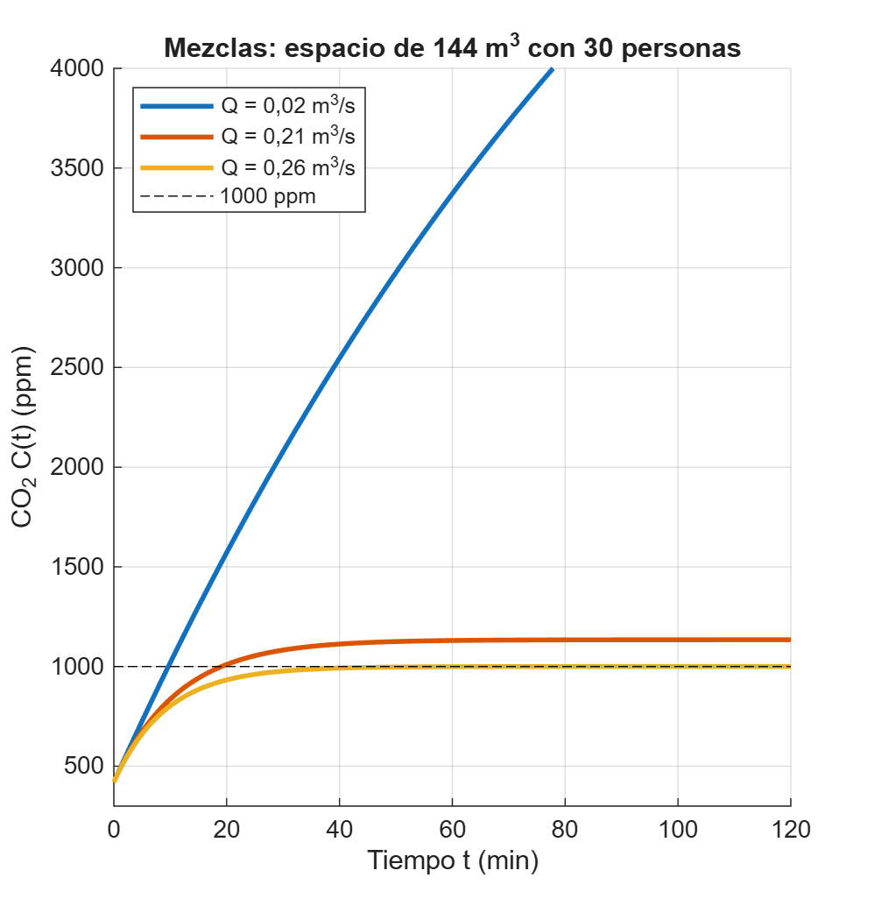
Figura 11. Modelo de mezclas con tres niveles de ventilación (MATLAB).

5.7.2. Cálculo de Varias Variables
El DHT22 mide temperatura y humedad al mismo tiempo. Con ellas se usa el índice de incomodidad de Thom [10], una función de dos variables en °C. Con la notación de clase, DI'(T) se deriva con H constante y DI'(H) con T constante:
$DI(T, H) = T − 0,55\left(1 − 0,01H\right)\left(T − 14,5\right)$
$DI'(T) = 0,45 + 0,0055H DI'(H) = 0,0055\left(T − 14,5\right) {DI'}_{TH} = 0,0055$
$DI(30, 80) = 28,3 °C ∇DI(30, 80) = (0,89 ; 0,085) DI = 28,3 ± 0,6 °C$
En una tarde típica de Orellana (30 °C y 80 %) la mayoría de personas siente incomodidad. Un grado más sube el índice 0,89 y diez puntos de humedad lo suben 0,85: la humedad pesa casi igual que la temperatura. La derivada mixta positiva dice que mientras más húmedo, más molesta el calor.
La segunda función sale del modelo de mezclas: el CO2 de equilibrio según el número de personas n y la ventilación Q, con C_{ext} = 420 ppm:
$Css(n, Q) = 420 + \frac{5n}{Q} Css'(n) = \frac{5}{Q} Css'(Q) = −\frac{5n}{Q^{2}}$
En (30; 0,21): Css = 1134 ppm, cada persona más sube el equilibrio 23,8 ppm y Css''(Q) = 32 394 > 0, así que los primeros litros de ventilación son los que más ayudan. La curva de nivel de 1000 ppm es la recta Q = 0,00862 n.
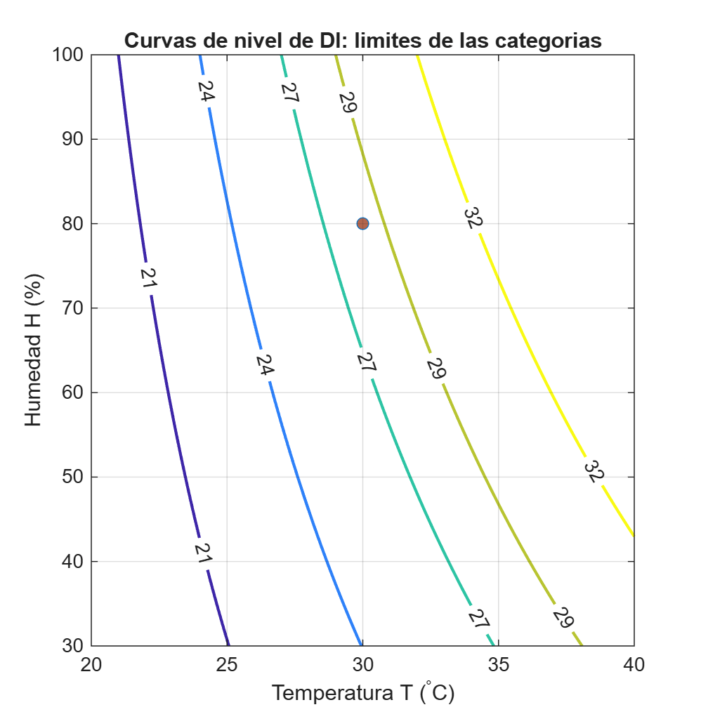
Figura 12. Curvas de nivel de DI(T, H) en los límites de cada categoría (MATLAB).
Tabla 15. Cronograma de Cálculo de Varias Variables.
Fecha | Actividad de Varias Variables | Estado
19 – 25 oct | Funciones DI(T, H) y Css(n, Q), dominio, derivadas parciales, segundo orden y mixtas | Hecho
25 oct | Gráficas y comprobación numérica en MATLAB | Hecho
4 nov | Exposición del avance (parte en inglés) | Pendiente
Ene – feb | Optimización con datos reales: ventilación mínima con confort | Pendiente

6. IMPLEMENTACIÓN Y PRUEBAS (AVANCE)

6.1. Desarrollo del código
El programa del ESP32 está en C++ con comentarios en inglés. En Wokwi el MQ-135 se reemplaza por un MQ-2 con una barra, el micrófono por un potenciómetro deslizante y el extractor por un LED morado detrás del relé. La constante SIMULACION cambia entre Wokwi y el aparato real. Este es el fragmento que maneja el extractor con histéresis:
// Fan with hysteresis (CO2 and temperature; noise does not turn it on)
bool calor = false;
bool temperaturaOk = true;
if (!errorDHT) {
calor = (temperatura >= 30);
temperaturaOk = (temperatura <= 25);
}
bool hayQuePrender = calor || (ppmCO2 >= 1200);
bool sePuedeApagar = temperaturaOk && (ppmCO2 < 1000);

if (hayQuePrender) {
ventiladorEncendido = true;
} else if (sePuedeApagar) {
ventiladorEncendido = false;
}
// If neither condition is true, the fan keeps its previous state

if (ventiladorEncendido) {
digitalWrite(PIN_VENTILADOR, HIGH);
} else {
digitalWrite(PIN_VENTILADOR, LOW);
}
Y este es el que envía la línea por USB, que después guarda la aplicación:
// Serial line: T, H, CO2, noise, fan
// If the DHT22 fails, -999 is sent (error code)
if (errorDHT) {
Serial.print(-999);
Serial.print(",");
Serial.print(-999);
} else {
Serial.print(temperatura);
Serial.print(",");
Serial.print(humedad);
}
Serial.print(",");
Serial.print(ppmCO2);
Serial.print(",");
Serial.print(ruidoDB);
Serial.print(",");
if (ventiladorEncendido) {
Serial.println(1);
} else {
Serial.println(0);
}
El código completo está en el Anexo E y en el repositorio.

6.2. Protocolos de pruebas
Las pruebas se hicieron en Wokwi el 22 de octubre de 2026. Cada caso tiene la acción, el resultado esperado según el código, la línea serial obtenida y una captura. Pasaron 13 de 13. Las líneas seriales se guardaron como CSV y son los datos que se cargan a la base de datos.
Tabla 16. Protocolo de pruebas de la simulación (resumen).
ID | Prueba | Línea serial obtenida | Resultado
P01 | Arranque (autoprueba) | — (antes de la primera lectura) | Pasó
P02 | Precalentamiento 20 s | — (sin lecturas) | Pasó
P03 | Aire normal | 24.00,40.00,400,30,0 | Pasó
P04 | Ventilar (800–1199 ppm) | 24.00,40.00,839,30,0 | Pasó
P05 | CO2 alto (≥ 1200 ppm) | 24.00,40.00,1326,30,1 | Pasó
P06 | Histéresis del CO2 | …,1122,30,1 → …,551,30,0 | Pasó
P07 | Calor (≥ 30 °C) | 31.00,40.00,400,30,1 | Pasó
P08 | Histéresis de temperatura | 27.00,…,1 → 25.00,…,0 | Pasó
P09 | Frío (< 20 °C) | 18.00,40.00,400,30,0 | Pasó
P10 | Ruido alto (3 lecturas seguidas) | 24.00,40.00,400,90,0 | Pasó
P11 | CO2 alto + ruido | 24.00,40.00,1326,90,1 | Pasó
P12 | Falla del DHT22 | -999,-999,1751,30,1 → -999,-999,400,30,0 | Pasó
P13 | Formato y frecuencia de la línea serial | 14 líneas en 61 s, 5 valores cada una | Pasó

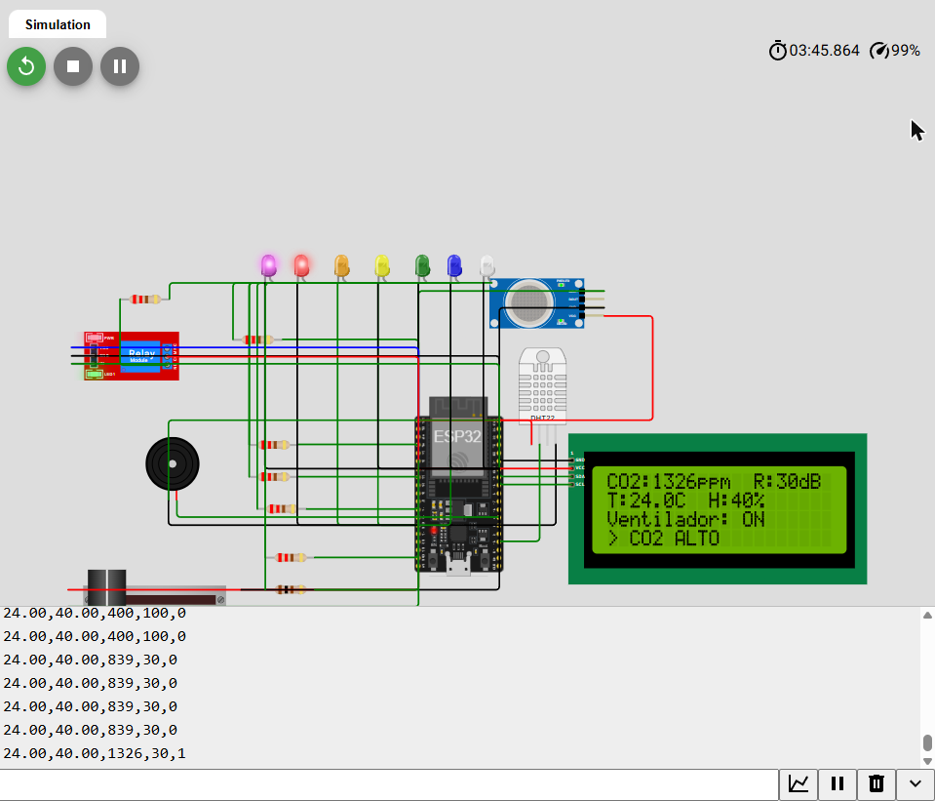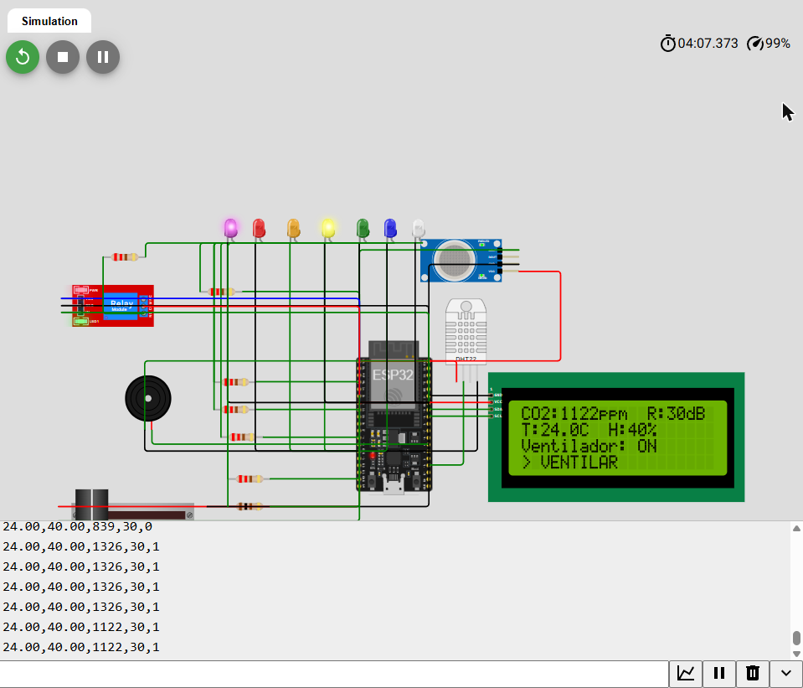
Figura 13. P05: CO2 alto (izquierda) y P06: histéresis, el extractor sigue encendido con 1122 ppm (derecha).
Dos observaciones mejoraron el sistema durante las pruebas: la pantalla parpadeaba porque se borraba completa en cada ciclo (se corrigió escribiendo cada fila encima) y la simulación arranca con el gas alto, así que en la demostración lo primero es bajar esa barra. También se preparó una réplica de la lógica del ESP32 que funciona sin internet, verificada con los mismos 13 casos, por si el aula no tiene conexión el día de la exposición.

Pruebas de la base de datos
El diseño se cargó en una base de prueba con los datos de la simulación (2 dispositivos, 3 lugares, 6 tipos de alerta, 2 sesiones, 111 lecturas y 87 alertas):
Tabla 17. Pruebas de integridad de la base de datos.
Prueba | Resultado
Cargar las 6 tablas en orden (dispositivo → lugar → tipo_alerta → sesion → lectura → alerta) | Sin errores
Insertar una lectura con una sesión que no existe | Rechazada: viola la FK
Insertar una lectura con ventilador = 5 | Rechazada: viola el dominio (0 o 1)
Borrar el tipo de alerta CO2 ALTO, que ya se usó | Rechazado: RESTRICT
Borrar la sesión 2 | CASCADE: se borraron sus 8 lecturas y sus 13 alertas

PENDIENTE (grupo): pegar aquí las capturas de MySQL Workbench con las 6 tablas, los usuarios y el diagrama (Reverse Engineer).

6.3. Guía de despliegue
- Simulación: abrir https://wokwi.com/projects/476817489772753921, presionar Play y esperar los 20 s de precalentamiento. Bajar la barra del gas al mínimo y cambiar los valores de los sensores según las reglas de la sección 5.2.
- Base de datos: instalar MySQL Community Server 8 y MySQL Workbench. Crear el esquema aire_db y las 6 tablas según el diccionario de datos, crear los usuarios admin_aire y app_aire, e importar los CSV del repositorio en el orden de carga.
- Modelos: abrir ED_modelos.m y VV_funciones.m en MATLAB y ejecutarlos. Cada script imprime los resultados y guarda sus figuras en PNG.
- Aparato real (segundo ciclo): subir el mismo programa con SIMULACION = false desde Arduino IDE (placa ESP32 Dev Module) y seguir el orden de armado del Anexo D.

7. CONCLUSIONES Y RECOMENDACIONES

7.1. Conclusiones
- Primer objetivo (analizar): se cumplió. Se eligieron cuatro variables y sensores que se compran en Ecuador por unos 70 dólares en electrónica. Nos dimos cuenta de que el MQ-135 no mide solo CO2, y por eso el valor se presenta como estimado.
- Segundo objetivo (diseñar e implementar): se cumplió la parte de este ciclo. El circuito, el programa, la base de datos y la aplicación están diseñados, y la simulación funciona. Falta construir el aparato y programar la aplicación, que es trabajo del segundo ciclo.
- Tercer objetivo (validar): avanzó con la simulación: 13 de 13 pruebas y 111 lecturas cargadas sin romper la integridad de la base. La validación con datos reales queda para enero.
- Los modelos dieron un resultado práctico: con 30 personas en 144 m³ hacen falta unos 8,6 L/s por persona para no pasar de 1000 ppm. Ese número conecta la matemática con lo que hace el extractor.
- Después de armar todo esto entendimos que simular primero ahorra dinero: los errores de pines, del relé y de la pantalla se corrigieron en Wokwi y no con componentes quemados.

7.2. Recomendaciones
- Calibrar el MQ-135 con aire limpio después del precalentamiento y comparar, si se puede, con un medidor de CO2 prestado.
- Calibrar el micrófono en decibeles con una aplicación de celular antes de tomar datos.
- Para crecer a varios espacios, el siguiente paso sería pasar de USB a una red local o a la nube, cuidando la seguridad de los datos.
- Medir el caudal real del extractor con la prueba de humo en la maqueta, porque de ese valor depende todo el modelo de mezclas.

8. REFERENCIAS Y ANEXOS

8.1. Bibliografía
[1] Instituto Nacional de Estadística y Censos, "Censo de Población y Vivienda 2022: provincia de Orellana," citado en City Population, s.f. [En línea]. Disponible: https://citypopulation.de/en/ecuador/admin/22__orellana/
[2] Climate-Zone, "Puerto Francisco de Orellana climate," s.f. [En línea]. Disponible: https://www.climate-zone.com/climate/ec/puerto-francisco-de-orellana/
[3] A. Persily, "Development and application of an indoor carbon dioxide metric," Indoor Air, vol. 32, no. 7, e13059, 2022, doi: 10.1111/ina.13059.
[4] HouseFresh, "Aranet4 Home sensor review," dic. 2025. [En línea]. Disponible: https://housefresh.com/?p=11225
[5] Primicias, "La provincia petrolera de Orellana es la más pobre y con menor empleo adecuado de Ecuador," 28 feb. 2025. [En línea]. Disponible: https://primicias.ec/economia/provincia-petrolera-orellana-pobreza-empleo-adecuado-ecuador-90873
[6] R. Fayos-Jordan, J. Segura-Garcia, A. Soriano-Asensi, S. Felici-Castell, J. M. Felisi y J. M. Alcaraz-Calero, "VentQsys: Low-cost open IoT system for CO2 monitoring in classrooms," Wireless Networks, vol. 27, no. 8, pp. 5313–5327, 2021, doi: 10.1007/s11276-021-02799-5. Disponible: https://pmc.ncbi.nlm.nih.gov/articles/PMC8520892
[7] D. M. Pineda-Tobón, A. Espinosa-Bedoya y J. W. Branch-Bedoya, "Aquality32: A low-cost, open-source air quality monitoring device leveraging the ESP32 and google platform," HardwareX, vol. 20, e00607, 2024, doi: 10.1016/j.ohx.2024.e00607.
[8] A. O. Guerra Catagña, "Diseño y desarrollo de un sistema embebido e IoT para la detección y monitorización de la calidad del aire," tesis de grado, Universidad Politécnica Salesiana, Quito, Ecuador, 2026. [En línea]. Disponible: https://dspace.ups.edu.ec/handle/123456789/32177
[9] Espressif Systems, "Analog to Digital Converter (ADC)," ESP-IDF Programming Guide v4.4.7, s.f. [En línea]. Disponible: https://docs.espressif.com/projects/esp-idf/en/v4.4.7/api-reference/peripherals/adc.html
[10] H. D. Kambezidis, B. E. Psiloglou, K. V. Varotsos y C. Giannakopoulos, "Climate change and thermal comfort in Greece," Climate, vol. 9, no. 1, 10, 2021, doi: 10.3390/cli9010010.
[11] Project Management Institute, Guía de los fundamentos para la dirección de proyectos (Guía del PMBOK), 6.ª ed. Newtown Square, PA, EE. UU.: PMI, 2017.

8.2. Anexos

Anexo A. Repositorio y simulación
Tabla 18. Enlaces del proyecto.
Recurso | Enlace
Repositorio del proyecto (código, SQL, CSV, figuras, scripts de MATLAB) | https://github.com/AlanPaucar0304/Proyecto-Integrador-Sensores
Simulación en Wokwi | https://wokwi.com/projects/476817489772753921

El manual de usuario y el manual técnico se entregan al final del ciclo, cuando el aparato real y la aplicación estén terminados.

Anexo B. Acta de reuniones y decisiones
Registro de las reuniones del grupo y de las revisiones con los docentes. Las asistencias y las firmas las completa el grupo.
Tabla 19. Acta de reuniones y decisiones.
Fecha | Tema | Decisiones y acuerdos | Responsable
Inicio de sep 2026 | Elección del tema | Sistema de monitoreo de calidad del aire con sensores. Primera arquitectura: MQ-135, MQ-7, DHT11, LCD 16x2 | Grupo
2 oct | Planificación | Hoja de ruta por pasos; cada avance se documenta | Alan
9 oct | Pantalla | LCD 16x2 → LCD 20x4 para ver todo en una sola pantalla | Lenin
13 oct | Revisión con el Ing. Logroño | DHT11 → DHT22; MQ-7 → MAX4466 (ruido); el aparato debe actuar; maqueta de un aula como presentación; compra única en Megatrónica; no comprar hasta validar el diseño | Grupo
22 oct | Simulación | Versión con ruido funcionando en Wokwi; protocolo de 13 pruebas aprobado (13/13) | Andrea
23 oct | Exposición | Guion en inglés entregado al Ing. Francis | Alan
24 oct | Circuito | Divisor del MQ-135: 10 kΩ / 10 kΩ (máx. 2,5 V) por el rango del ADC | Lenin
25 oct | Roles y enfoque | Roles confirmados (Tabla de roles). El sistema es para cualquier espacio cerrado; la maqueta es el banco de pruebas. Maqueta en MDF con tapa removible. Figuras de ED y VV generadas en MATLAB | Grupo

Integrante | Firma
Alan Paucar
Lenin Manobanda
Andrea Quiroga
Daniela Valladolid

Anexo C. Matriz de cumplimiento del formato
Tabla 20. Cumplimiento del formato estándar del proyecto integrador.
Ítem del formato | Dónde está | Estado
1.1 Portada (institución, título, autores, tutor, PAO) | Portada | Cumple
1.2 Resumen de 250 palabras | Resumen y Abstract | Cumple
1.3 Índices general, de figuras y de tablas | Índices | Cumple
2.1 Problema · 2.2 Justificación · 2.3 Objetivos (1 general + 3 específicos) | Sección 2 | Cumple
3.1 Estado del arte · 3.2 Stack tecnológico | Sección 3 | Cumple
4.1 Metodología (Prototipado) · 4.2 Requerimientos RF y RNF | Sección 4 | Cumple
5. Diagramas de clases, solución, despliegue, procesos y casos de uso | 5.1, 5.2 y 5.5 | Cumple
5. Modelo E-R, relacional y diccionario de datos (obligatorio desde PAO 3) | 5.4 y Anexo D | Cumple
5. Arquitectura del sistema | 5.1 y 5.3 | Cumple
5. Manual técnico | Fin de ciclo | Pendiente (fin de ciclo)
6.1 Código · 6.2 Protocolos de pruebas · 6.3 Guía de despliegue | Sección 6 y Anexo E | Cumple (capturas de MySQL pendientes)
7.1 Conclusiones · 7.2 Recomendaciones | Sección 7 | Cumple
8.1 Bibliografía IEEE | 8.1 | Cumple
8.2 Anexos: repositorio, manual, acta | Anexos A y B | Cumple (manual al fin de ciclo)

Anexo D. Piezas de cada materia (documentos aparte)
Tabla 21. Documentos de cada materia.
Documento | Materia | Contenido
Estado_del_Proyecto_v4 | Sistemas de Comunicación | Decisiones, sensores, señales, tabla de pines, energía, orden de armado, maqueta, materiales
Protocolo_de_Pruebas_Wokwi + evidencias | Sistemas de Comunicación · Inglés | 13 casos con capturas y CSV
Diseno_Base_de_Datos + archivos | Fundamentos de BD | E-R, relacional, 3FN, físico, diccionario completo, usuarios, CSV, script
Pieza_Ecuaciones_Diferenciales | Ecuaciones Diferenciales | Variables, modelo de mezclas en 11 pasos, Newton, cálculos e interpretación
Pieza_Calculo_Varias_Variables | Cálculo de Varias Variables | DI(T, H) y Css(n, Q), derivadas, diferencial total, regla de la cadena, cronograma
Pieza_Gestion_de_Proyectos | Gestión de Proyectos TI | Interesados, requisitos, roles, RACI, EDT, cronograma, presupuesto, riesgos
Pieza_Realidad_Socioeconomica | Realidad Socioeconómica | Datos de Orellana y cómo responde cada parte del sistema a esa realidad
Pieza_Aplicacion_Diseno | Fundamentos de BD · Inglés | Wireframe de 3 pantallas y diagramas UML

Anexo E. Código del ESP32 (sketch.ino)
#include <Wire.h>
#include <LiquidCrystal_I2C.h>
#include "DHTesp.h"

// Air quality monitor - ESP32 firmware (ESPOCH Orellana, PAO 3 integrator project)
// Measures estimated CO2 (MQ-135), temperature and humidity (DHT22) and noise (MAX4466).
// Shows the values on a 20x4 LCD, warns with LEDs and a buzzer, controls an exhaust fan
// through a relay, and sends one CSV line per cycle over USB serial (one way only).
//
// In Wokwi, noise is simulated with a slide potentiometer.
// On the real device (MAX4466) set this to false.
const bool SIMULACION = true;

const int PIN_DHT = 15;
const int PIN_CO2 = 34;
const int PIN_RUIDO = 35;

const int LED_VERDE = 25;
const int LED_AMARILLO = 26;
const int LED_ROJO = 27;
const int LED_CALOR = 14;
const int LED_FRIO = 13;
const int LED_RUIDO = 33;
const int PIN_BUZZER = 4;
const int PIN_VENTILADOR = 18;

// Sensor warm-up time. Simulation: 20 s. Real device: 120 s or more
const int SEGUNDOS_CALENTAMIENTO = 20;

// Noise: provisional threshold and number of readings in a row before warning
const int RUIDO_ALTO_DB = 70;
const int LECTURAS_RUIDO = 3;

DHTesp sensorDHT;
LiquidCrystal_I2C lcd(0x27, 20, 4);

// Fan state is kept between cycles (hysteresis)
bool ventiladorEncendido = false;
// Number of consecutive high-noise readings
int contadorRuido = 0;

void pitar() {
for (int i = 0; i < 300; i++) {
digitalWrite(PIN_BUZZER, HIGH);
delayMicroseconds(500);
digitalWrite(PIN_BUZZER, LOW);
delayMicroseconds(500);
}
}

// Writes one LCD row and fills the rest with spaces (20 characters).
// The old text is covered, so lcd.clear() is not needed and the screen does not flicker.
void escribirFila(int fila, String texto) {
if (texto.length() > 20) {
texto = texto.substring(0, 20);
}
for (int i = texto.length(); i < 20; i++) {
texto = texto + " ";
}
lcd.setCursor(0, fila);
lcd.print(texto);
}

// Returns the estimated noise level in dB
int leerRuido() {
if (SIMULACION) {
// The potentiometer works as a "volume" control: 30 to 100 dB
int crudo = analogRead(PIN_RUIDO);
return map(crudo, 0, 4095, 30, 100);
}

// Real device: the MAX4466 outputs an audio wave.
// We measure the peak-to-peak amplitude over a 50 ms window.
int maximo = 0;
int minimo = 4095;
unsigned long inicio = millis();
while (millis() - inicio < 50) {
int muestra = analogRead(PIN_RUIDO);
if (muestra > maximo) {
maximo = muestra;
}
if (muestra < minimo) {
minimo = muestra;
}
}
float voltajePicoPico = (maximo - minimo) * 3.3 / 4095.0;
if (voltajePicoPico < 0.001) {
voltajePicoPico = 0.001;
}
// PROVISIONAL formula: to be calibrated with a phone sound level meter
float decibeles = 60 + 20 * log10(voltajePicoPico / 0.2);
return constrain((int)decibeles, 30, 120);
}

void setup() {
Serial.begin(115200);

pinMode(LED_VERDE, OUTPUT);
pinMode(LED_AMARILLO, OUTPUT);
pinMode(LED_ROJO, OUTPUT);
pinMode(LED_CALOR, OUTPUT);
pinMode(LED_FRIO, OUTPUT);
pinMode(LED_RUIDO, OUTPUT);
pinMode(PIN_BUZZER, OUTPUT);
pinMode(PIN_VENTILADOR, OUTPUT);
digitalWrite(PIN_VENTILADOR, LOW);

// Self-test at start-up: all LEDs, fan and buzzer
digitalWrite(LED_VERDE, HIGH);
digitalWrite(LED_AMARILLO, HIGH);
digitalWrite(LED_ROJO, HIGH);
digitalWrite(LED_CALOR, HIGH);
digitalWrite(LED_FRIO, HIGH);
digitalWrite(LED_RUIDO, HIGH);
digitalWrite(PIN_VENTILADOR, HIGH); // the fan is tested too
pitar();
delay(2000);
digitalWrite(LED_VERDE, LOW);
digitalWrite(LED_AMARILLO, LOW);
digitalWrite(LED_ROJO, LOW);
digitalWrite(LED_CALOR, LOW);
digitalWrite(LED_FRIO, LOW);
digitalWrite(LED_RUIDO, LOW);
digitalWrite(PIN_VENTILADOR, LOW);

sensorDHT.setup(PIN_DHT, DHTesp::DHT22);
lcd.init();
lcd.backlight();

// MQ-135 warm-up (no alarms during this time)
for (int s = SEGUNDOS_CALENTAMIENTO; s > 0; s--) {
escribirFila(0, "Calidad del aire");
escribirFila(1, "CALENTANDO SENSORES");
escribirFila(2, "");
escribirFila(3, "Faltan: " + String(s) + " s");

digitalWrite(LED_AMARILLO, HIGH);
delay(500);
digitalWrite(LED_AMARILLO, LOW);
delay(500);
}

lcd.clear();
lcd.setCursor(0, 1);
lcd.print("Sistema listo");
delay(1500);
}

void loop() {
// 1. Noise first: the buzzer is silent at this moment
int ruidoDB = leerRuido();
if (ruidoDB >= RUIDO_ALTO_DB) {
contadorRuido = contadorRuido + 1;
} else {
contadorRuido = 0;
}
bool ruidoAlto = (contadorRuido >= LECTURAS_RUIDO);

// 2. Temperature and humidity
TempAndHumidity datos = sensorDHT.getTempAndHumidity();
float temperatura = datos.temperature;
float humedad = datos.humidity;
bool errorDHT = false;
if (isnan(temperatura) || isnan(humedad)) {
errorDHT = true;
}

// 3. CO2 (PROVISIONAL scale, calibrated with the Wokwi sensor min and max)
int crudoCO2 = analogRead(PIN_CO2);
int ppmCO2 = map(crudoCO2, 1386, 4041, 400, 2000);
ppmCO2 = constrain(ppmCO2, 400, 2000);

// Turn all LEDs off before deciding
digitalWrite(LED_VERDE, LOW);
digitalWrite(LED_AMARILLO, LOW);
digitalWrite(LED_ROJO, LOW);
digitalWrite(LED_CALOR, LOW);
digitalWrite(LED_FRIO, LOW);
digitalWrite(LED_RUIDO, LOW);

String mensaje = "AIRE Normal";

// Temperature rules (only if the DHT22 works)
if (!errorDHT) {
if (temperatura >= 30) {
digitalWrite(LED_CALOR, HIGH);
mensaje = "CALOR";
}
if (temperatura < 20) {
digitalWrite(LED_FRIO, HIGH);
mensaje = "FRIO";
}
} else {
mensaje = "ERROR DHT22";
}

// CO2 traffic light
if (ppmCO2 < 800) {
digitalWrite(LED_VERDE, HIGH);
}
if (ppmCO2 >= 800 && ppmCO2 < 1200) {
digitalWrite(LED_AMARILLO, HIGH);
mensaje = "VENTILAR";
}
if (ppmCO2 >= 1200) {
digitalWrite(LED_ROJO, HIGH);
mensaje = "CO2 ALTO";
}

// Noise: LED and message only, never the buzzer
if (ruidoAlto) {
digitalWrite(LED_RUIDO, HIGH);
if (mensaje.equals("AIRE Normal")) {
mensaje = "RUIDO ALTO";
} else {
mensaje = mensaje + " + RUIDO";
if (mensaje.length() > 18) {
mensaje = "ERROR DHT22+RUIDO";
}
}
}

// Fan with hysteresis (CO2 and temperature; noise does not turn it on)
bool calor = false;
bool temperaturaOk = true;
if (!errorDHT) {
calor = (temperatura >= 30);
temperaturaOk = (temperatura <= 25);
}
bool hayQuePrender = calor || (ppmCO2 >= 1200);
bool sePuedeApagar = temperaturaOk && (ppmCO2 < 1000);

if (hayQuePrender) {
ventiladorEncendido = true;
} else if (sePuedeApagar) {
ventiladorEncendido = false;
}
// If neither condition is true, the fan keeps its previous state

if (ventiladorEncendido) {
digitalWrite(PIN_VENTILADOR, HIGH);
} else {
digitalWrite(PIN_VENTILADOR, LOW);
}

// Buzzer: only when CO2 is critical
if (ppmCO2 >= 1200) {
pitar();
}

// 20x4 LCD: each row is written over the old one (no lcd.clear(), no flicker)
String fila1 = "CO2:" + String(ppmCO2) + "ppm R:" + String(ruidoDB) + "dB";

String fila2;
if (errorDHT) {
fila2 = "DHT22: ERROR";
} else {
fila2 = "T:" + String(temperatura, 1) + "C H:" + String(humedad, 0) + "%";
}

String fila3;
if (ventiladorEncendido) {
fila3 = "Ventilador: ON";
} else {
fila3 = "Ventilador: OFF";
}

String fila4 = "> " + mensaje;

escribirFila(0, fila1);
escribirFila(1, fila2);
escribirFila(2, fila3);
escribirFila(3, fila4);

// Serial line: T, H, CO2, noise, fan
// If the DHT22 fails, -999 is sent (error code)
if (errorDHT) {
Serial.print(-999);
Serial.print(",");
Serial.print(-999);
} else {
Serial.print(temperatura);
Serial.print(",");
Serial.print(humedad);
}
Serial.print(",");
Serial.print(ppmCO2);
Serial.print(",");
Serial.print(ruidoDB);
Serial.print(",");
if (ventiladorEncendido) {
Serial.println(1);
} else {
Serial.println(0);
}

delay(4000);
}

